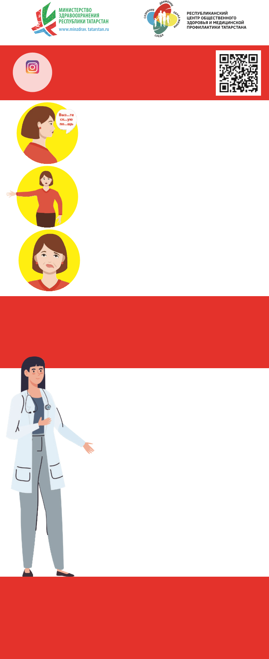
ПЕРВЫЕ ПРИЗНАКИ
@iazdorov ИНСУЛЬТА
Внезапное нарушение речи
Онемение или слабость в руке или ноге с одной стороны
Перекошенное лицо
ДЕЙСТВИЯ ДО ПРИЕЗДА
СКОРОЙ МЕДИЦИНСКОЙ ПОМОЩИ:
- Уложить больного в постель в положение
«на боку»
- Обеспечить покой
- Освободить шею и обеспечить поступление свежего воздуха
- Удалить из ротовой полости съемные протезы
СРОЧНО ВЫЗВАТЬ СКОРУЮ медпомощь: тел. 03, 103, 112
ПЕРВЫЕ ПРИЗНАКИ
^{@iazdorov} ИНФАРКТА МИОКАРДА
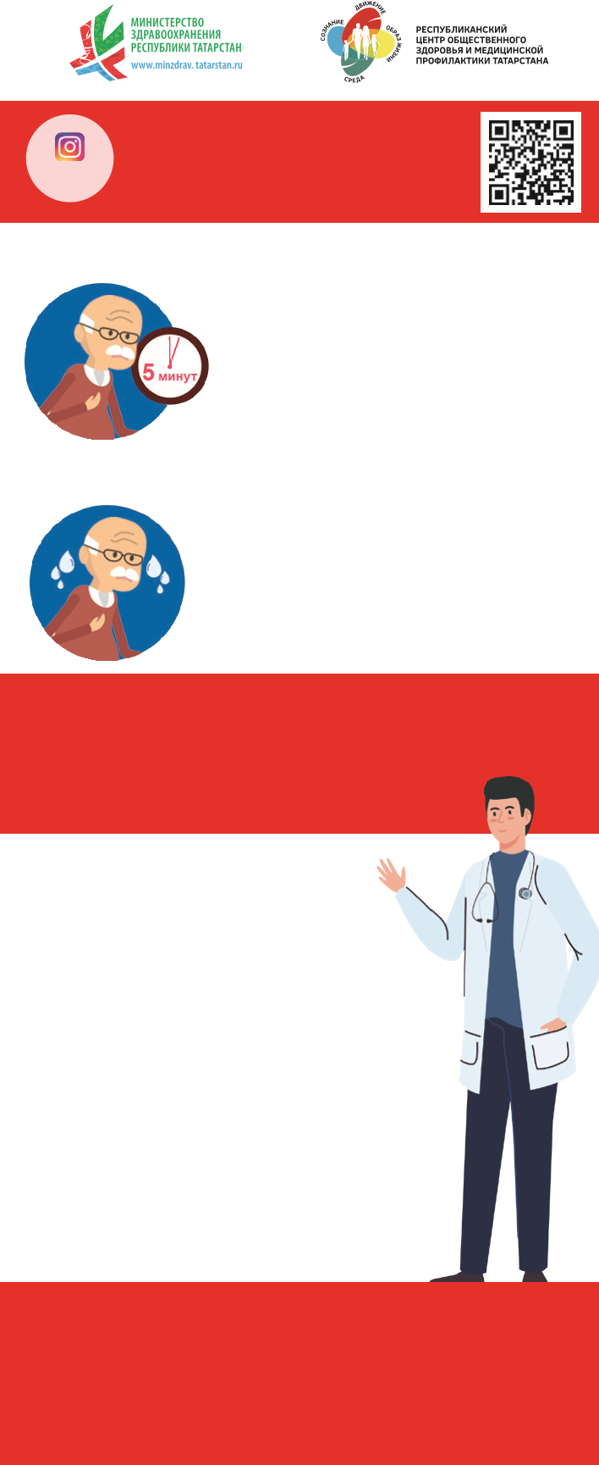
Боль за грудиной более 5 минут, особенно в сочетании с болью, отдающейся в шею, челюсть, руки (чаще в левую)
Выраженная
слабость, потливость, одышка
ДЕЙСТВИЯ ДО ПРИЕЗДА
СКОРОЙ МЕДИЦИНСКОЙ ПОМОЩИ:
- Сесть с опорой на спину
- Освободить шею и обеспечить поступление свежего воздуха
- Принять 0,25 г ацетилсалициловой кислоты
СРОЧНО ВЫЗВАТЬ СКОРУЮ
МЕДИЦИНСКУЮ ПОМОЩЬ Тел.: 03, 103, 112

